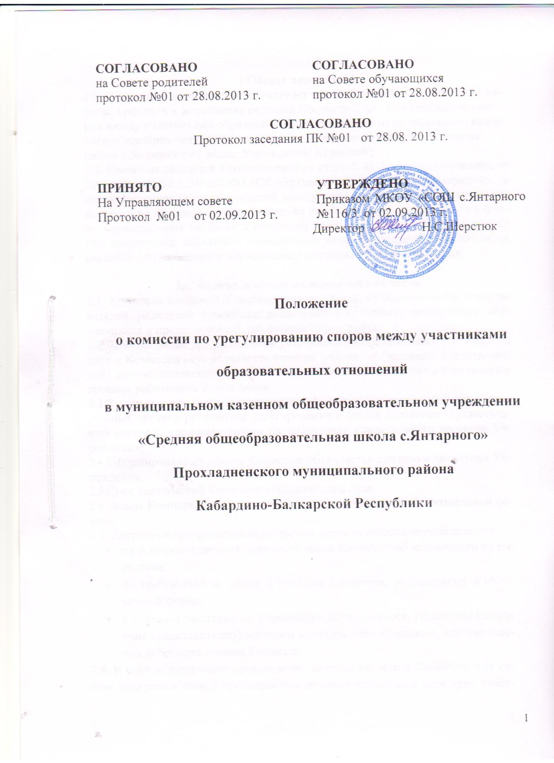

1.Общие положения
1.1. Настоящее положение устанавливает порядок создания, организации работы, принятия и исполнения решений Комиссией по урегулированию споров между участниками образовательных отношений муниципального казенного общеобразовательного учреждения «Средняя общеобразовательная школа с.Янтарного» ( далее Учреждение/ Комиссия).
1.2. Комиссия создается в соответствии со статьей 45 Федерального закона от 29 декабря 2012 г. № 273-ФЗ «Об образовании в Российской Федерации», в целях урегулирования разногласий между участниками образовательных отношений по вопросам реализации права на образование, в том числе в случаях возникновения конфликта интересов педагогического работника, вопросам применения локальных нормативных актов Учреждения, обжалования решений о применении к обучающимся дисциплинарного взыскания.

2.Создание и сроки полномочий комиссии
2.1. Комиссия создается в составе восьми членов из равного числа представителей родителей (законных представителей) несовершеннолетних обучающихся и представителей работников Учреждения.
2.2.Делегирование представителей участников образовательных отношений в состав Комиссии осуществляется советом родителей (законных представителей) несовершеннолетних обучающихся Учреждения и представительным органом работников Учреждения.
2.3.В случае создания и деятельности в Учреждении нескольких представительных органов работников делегирование в состав Комиссии осуществляется органом, уполномоченным на заключение коллективного договора Учреждения.
2.4.Сформированный состав Комиссии объявляется приказом директора Учреждения.
2.5.Срок полномочий Комиссии составляет два года.
2.6.Члены Комиссии осуществляют свою деятельность на безвозмездной основе.
2.7. Досрочное прекращение полномочий члена Комиссии осуществляется:
- на основании личного заявления члена Комиссии об исключении из его состава;
- по требованию не менее 2/3 членов Комиссии, выраженному в письменной форме;
- в случае отчисления из Учреждения обучающегося, родителем (законным представителем) которого является член Комиссии, или увольнения работника – члена Комиссии.
2.8. В случае досрочного прекращения полномочий члена Комиссии в ее состав избирается новый представитель от соответствующей категории участников образовательного процесса в соответствии с п. 3 настоящего Положения.
3.Порядок функционирования Комиссии
3.1.В целях организации работы Комиссия избирает из своего состава председателя и секретаря.
3.2.Комиссия собирается по мере необходимости. Решение о проведении заседания Комиссии принимается ее председателем на основании обращения (жалобы, заявления, предложения) участника образовательных отношений не позднее 5 учебных дней с момента поступления такого обращения.
3.3.Обращение подается в письменной форме. В жалобе указываются конкретные факты или признаки нарушений прав участников образовательных отношений, лица, допустившие нарушения, обстоятельства.
3.4.Комиссия принимает решения не позднее 10 учебных дней с момента начала его рассмотрения. Заседание Комиссии считается правомочным, если на нем присутствовало не менее 3/4 членов Комиссии.
3.5.Лицо, направившее в Комиссию обращение, вправе присутствовать при рассмотрении этого обращения на заседании Комиссии. Лица, чьи действия обжалуются в обращении, также вправе присутствовать на заседании Комиссии и давать пояснения.
3.6.Для объективного и всестороннего рассмотрения обращений Комиссия вправе приглашать на заседания и заслушивать иных участников образовательных отношений. Неявка данных лиц на заседание Комиссии либо немотивированный отказ от показаний не являются препятствием для рассмотрения обращения по существу.
3.7.Комиссия принимает решение простым большинством голосов членов, присутствующих на заседании Комиссии.
3.8.В случае установления фактов нарушения прав участников образовательных отношений, Комиссия принимает решение, направленное на восстановление нарушенных прав. На лиц, допустивших нарушение прав обучающихся, родителей (законных представителей) несовершеннолетних обучающихся, а также работников Учреждения, Комиссия возлагает обязанности по устранению выявленных нарушений и (или) недопущению нарушений в будущем.
3.9.Если нарушения прав участников образовательных отношений возникли вследствие принятия решения Учреждением, в том числе вследствие издания локального нормативного акта, Комиссия принимает решение об отмене данного решения Учреждения (локального нормативного акта).
3.10.Комиссия отказывает в удовлетворении жалобы на нарушение прав заявителя, если посчитает жалобу необоснованной, не выявит факты указанных нарушений, не установит причинно-следственную связь между поведением лица, действия которого обжалуются, и нарушением прав лица, подавшего жалобу или его законного представителя.
3.11.Решение Комиссии оформляется протоколом.
3.12.Решение Комиссии обязательно для исполнения всеми участниками образовательных отношений и подлежит исполнению в указанный срок..
4.Вступление в силу, внесение изменений и дополнений в Положение
4.1.Настоящее Положение вступает в силу с момента его утверждения.
4.2.Внесение поправок и изменений в Положение производится в соответствии с действующим законодательством.

